Maurin Donneaud
Designer industriel & Creative technologist
18 Impasse de Joinville 75019 Paris
+33 627 321 616
www.etextile.org

Interfaces audio-textiles
Un univers sonore au bout de vos doigts
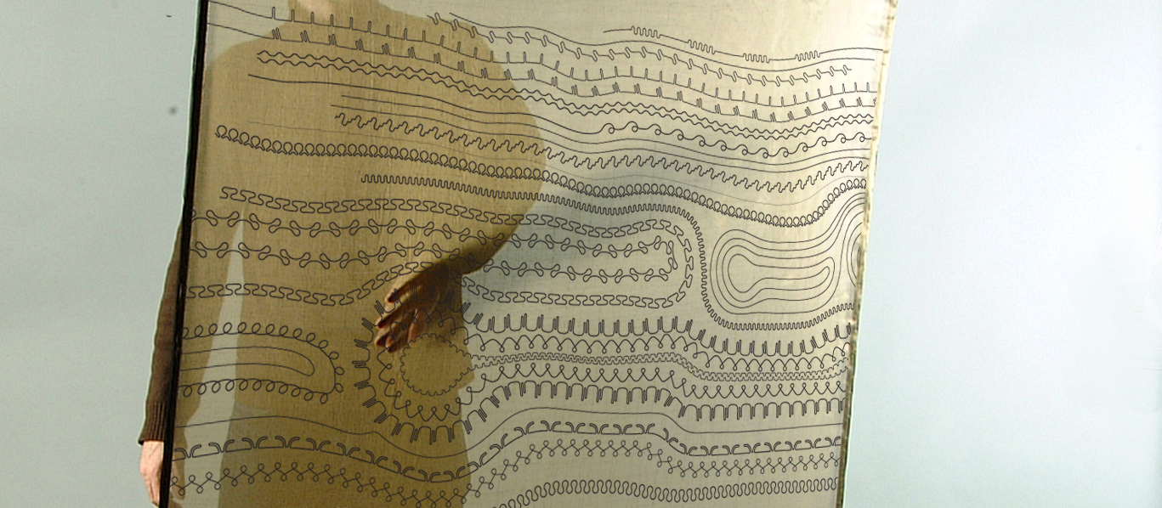

Ma démarche porte sur l’hybridation de savoir-faire textile et numérique, un mélange intime entre art, science et technologie. Je conçoit des interfaces textiles pour analyser le geste et explorer ses dimensions musicales. Je m’attache à révéler des matières sonores en parcourant des mains des surfaces textiles. Concept précédemment traduit dans l’interface textile-XY, une interface textile grand format, puis dans le textile-E256 qui offre une solution multipoints de plus petite taille. Soucieux de faire disparaître la technologie au profit d’une esthétique simple, je poursuit aujourd’hui ces recherche vers un travail artistique d’installation interactive et sonore. Cette installation se compose de plusieurs capteurs textiles grand format sur lesquels seront disposées des partitions graphiques de soie. Ces toiles me permettront de questionner la symbolique des formes, des couleurs, des matières et des sons, pour déployer un univers graphique, tactile et sonore au service d’un accès intuitif à la musique. Vaste projet qui représente un domaine de recherche riche en collaborations.

Au delà de l’application musicale, je travail également pour des entreprises sur des applications dans le domaine de l’évènementiel, du jeux éducatif, de la santé, de l’automobile, de la robotique, etc. A travers des cours, ateliers, conférences et publications, je contribue à l’évolution d’un domaine novateur : Les textiles électroniques. J’attache également une grande importance à la documentation et j’utilise les licences libres creative commons pour partager mes codes source et astuces de fabrication.

Maurin Donneaud

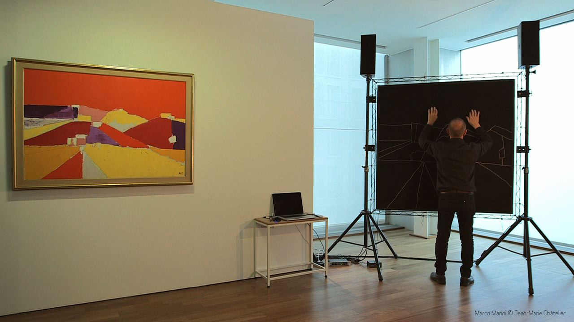

En 2014, Le musicien-batteur professionnel et compositeur, Marco Marini a développé un travail de composition musicale avec un « instrument de musique textile » créé par le designer Maurin Donneaud, fruit d’un travail de recherche mené depuis 2005. (vidéo)

Récemment accueilli en résidence à l’université d’Auckland (AUT) au sein du département Colab, laboratoire dédié à l’utilisation créative des technologies, j’ai eu l’occasion de travailler sur le contenu musical et textile de six textile-E256. Ce travail a notamment donné lieu à un concert public programmé dans l’association Audio Foundation (Auckland, NZ).

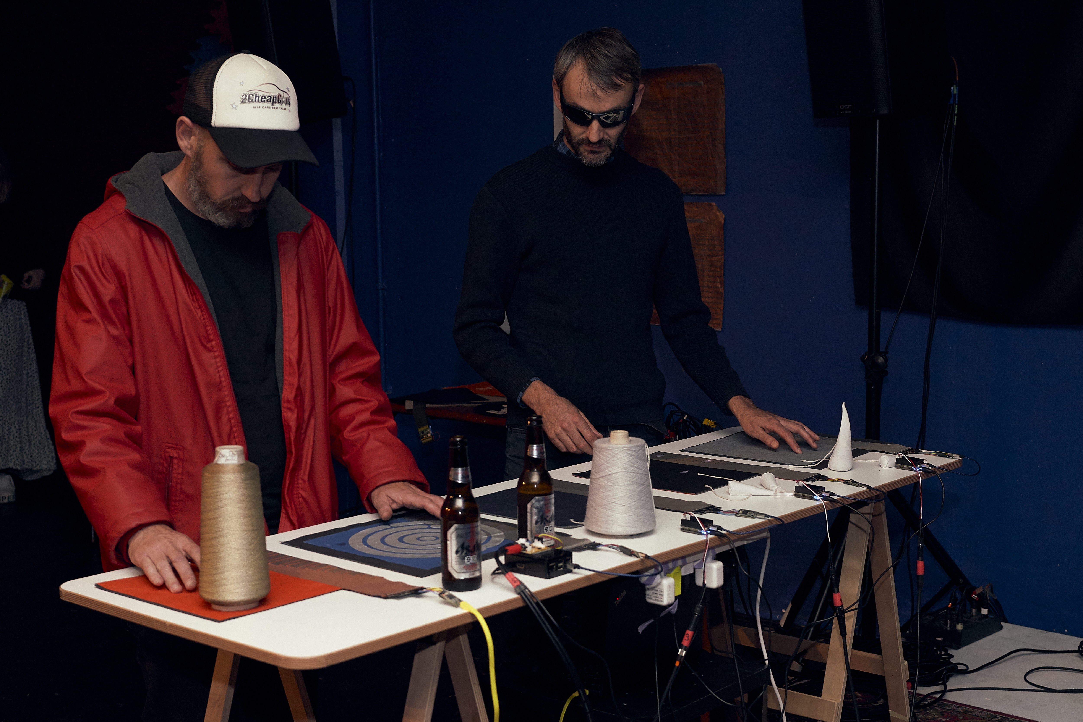
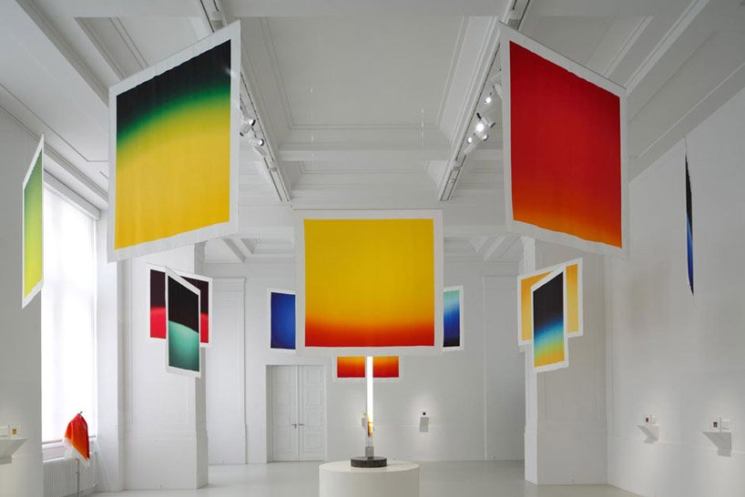

Inspiré par l’esthétique du projet Polaroid Carres de l’artiste Hiroshi Sugimoto, j’envisage de travailler avec un procédé traditionnel de teinture sur soie pour y adjoindre des propriétés musicales. Le dégradé de ces textiles grand format correspond à l’idée de variations sonores progressives relatives à la position de la main sur le tissu.

